# 

Оглавление

Сверстанная титульная страница

1

Задание 3

Исходные картинки 4

Сверстанные PDF-файлы 6

Исходные файлы 8

Заключение 13

# **Задание**

Обязательное задание (<=75%)

Сверстать страницу, максимально похожую на выбранную страницу из журнала «Квант».

Необязательное задание №1 (+10%)

Выполнение данного задания позволяет получить до 10 дополнительных процентов от максимального числа баллов БаРС за данную лабораторную.

1. Сверстать титульный лист.

2. Создать файл main.tex, в котором будет содержаться преамбула и ссылки на 2 документа: титульный лист и статью (ссылки создаются с помощью команды \input).

# **Исходные картинки**

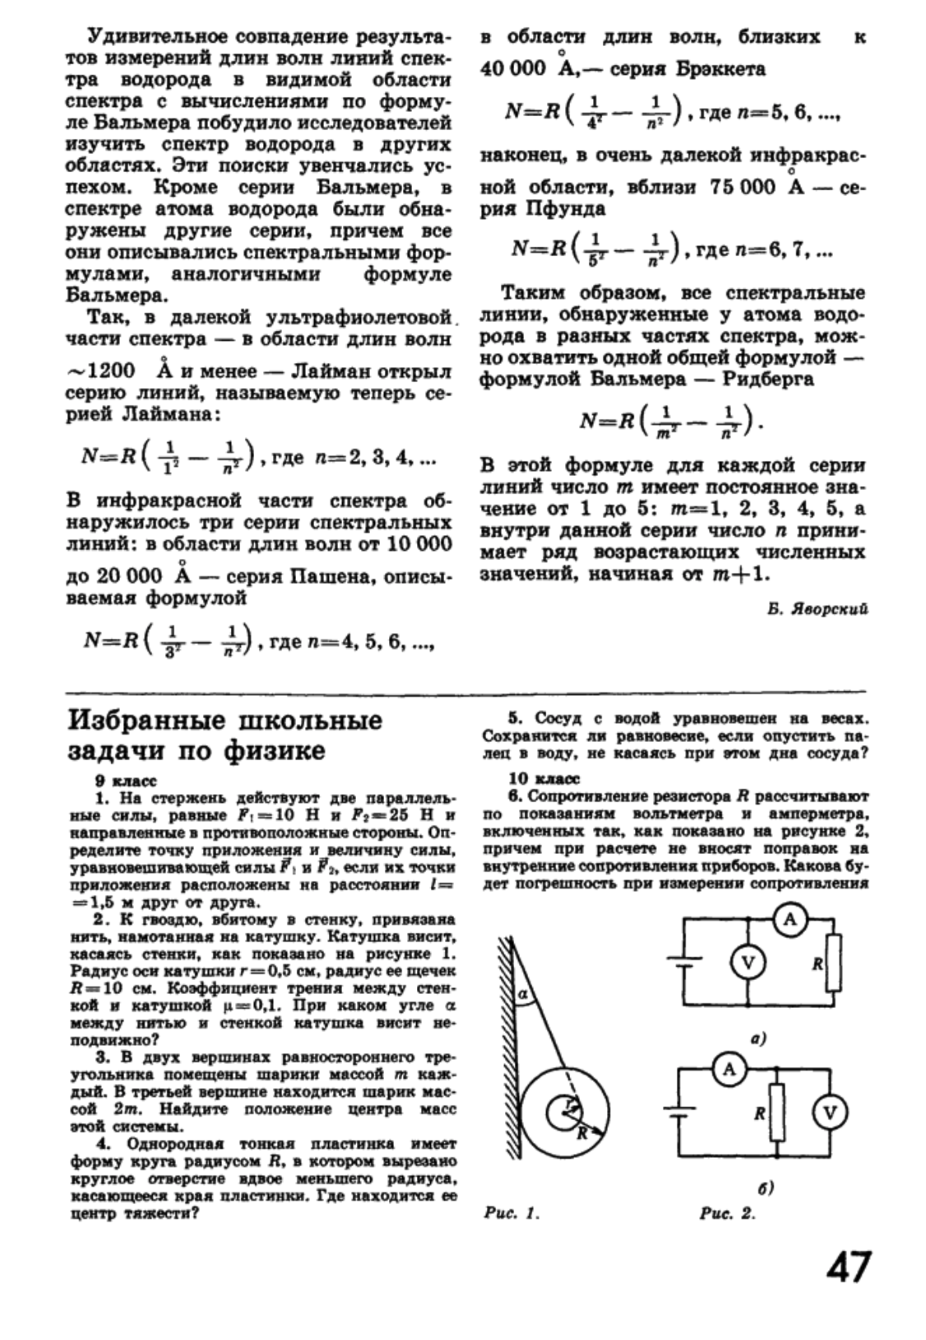

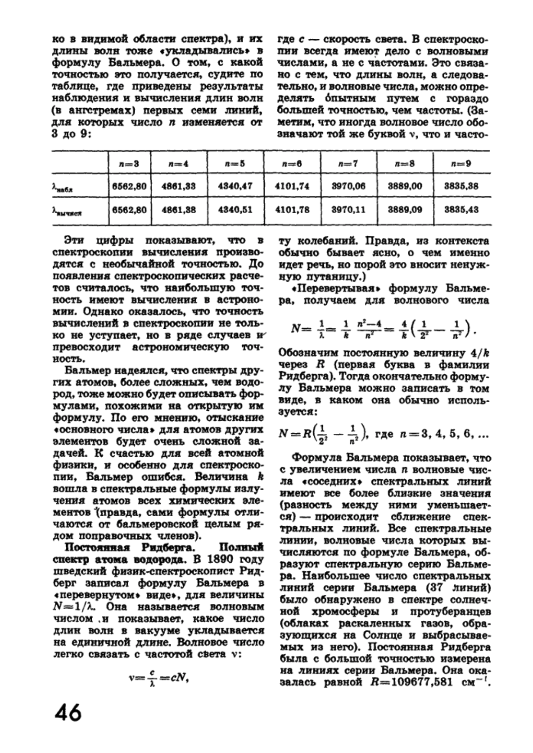

Сверстанные PDF-файлы



# **Исходные файлы**

**1 страница**

\documentclass[twocolumn]{article}

\pagestyle{empty}

\usepackage[english, russian]{babel}

\usepackage{amsmath}

\usepackage[a4paper, top=1.5cm, bottom=2cm, left=1.5cm, right=2cm]{geometry}

\usepackage{graphicx}

\usepackage{multicol}

\usepackage{array}

\graphicspath{{pictures/}}

\begin{document}

\large{

\bf{Удивительное совпадение результатов измерений длин волн линий спектра водорода в видимой области спектра с вычислениями по формуле Вальмера побудило исследователей изучить спектр водорода в другихобластях. Эти поиски увенчались успехом. Кроме серии Бальмера в спектре атома водорода были обнаружены другие серии, причём все они описывались спектральными формулами, аналогичными формуле Бальмера.

Так, в далекой ультрафиолетовой части спектра — в области длин волн \\$\sim$ 1200 {\AA} и менее — Лайман открыл серию линий, называемую теперь серией Лаймана:

\center

N = R($\frac{1}{1^2}$ - $\frac{1}{n^2}$), где n = 2,3,4,\ldots

\flushleft

\noindent

В инфракрасной части спектра обнаружилось три серии cпектральных линий: в области длин волн от 10000 до 20000 {\AA} — серия Пашена, описываемая формулой

\center

N = R($\frac{1}{3^2}$ - $\frac{1}{n^2}$), где n = 4,5,6,\ldots,\\

\center

\line(1,0){500}

\flushleft

{\LARGE{\bf Избранные школьные \\ задачи по физике}}

}

}

{\small{\bf

9 класс

}}

\normalsize{

\bf{1. На стержень действуют две парралельные силы, равные $\bf{F_1}$ = 10 H и $\bf{F_2}$ = 25 H и направленные в противположные стороны. Определите точку приложения и велечину силы, уравновешивающей силы $\overrightarrow{F}_1$ и $\overrightarrow{F}_2$, если их точки приложения расположены на расстоянии l=1,5 м друг от друга.

2. К гвоздю, вбитому в стенку, привязана нить, намотанная на катушку. Катушка висит, касаясь стенки как показанно на рисунке 1. Радиус оси катушки r=0,5 см, радиус ее щечек R=10см. Коэффицент трения между стенкой и катушкой $\mu \bf{=0,1}$. При каком угле $\alpha$ между нитью и стенкой катушка висит неподвижно?

3. В двух вершинах равностороннего треугольника помещены шарики массой \emph{m} каждый. В третьей вершине находится шарик массой 2\emph{m}. Найдите положение центра масс этйо системы.

4. Однородная тонкая пластинка имеет форму круга радиусом \emph{R}, в которой вырезано круглое отверстие вдвое меньшего радиуса, касающееся края пластинки. Где находится ее центр тяжести?\\

}

}

\large{

\bf{

\noindent

в области длин волн, близких к 40000 {\AA}, — серия Брэккета

\center

N = R($\frac{1}{4^2}$ - $\frac{1}{n^2}$), где n = 5,6,\ldots

\flushleft

\noindent

наконец, в очень далекой инфракрасной области, вблизи 75000 {\AA} — серия Пфунда

\center

N = R($\frac{1}{5^2}$ - $\frac{1}{n^2}$), где n = 6,7,\ldots

\flushleft

Таким образом, все спектральные линии, обнаруженные у атома водорода в разных частях спектра, можно охватить одной общей формулой — формулой Бальмера — Ридберга

\center

N = R($\frac{1}{m^2}$ - $\frac{1}{n^2}$).

\flushleft

В этой форумле для каждой серии линий число \emph{m} имеет постоянное значение от 1 до 5: \emph{m}=1, 2, 3, 4, 5, а внутри данной серии число \emph{n} принимает ряд возрастаюших численных значений, начиная от \emph{m}+1\\

\begin{flushright}

\small{Б.Явронский}

\end{flushright}

}

}

\normalsize{

\bf{\hspace{0pt}\\\\5. Сосуд с водой уравновешен на весах. Сохранится ли равновесие, если опустить палец в воду, не касаясь при этом дна сосуда?

{\small{\bf

10 класс

}}

6. Сопротивление резистора \emph{R} рассчитывают по показаниям вольтметра и амперметра, включенного так, как показано на рисунке 2, причем при рассчете не вносят поправок на внутренние сопротивления приборов. Какова будет погрешность при измерении сопротивления

}

}

\begin{figure}[!ht]

\begin{center}

\includegraphics[scale=0.45]{picture.png}\label{figure1}

\end{center}

\end{figure}

\end{document}

**2 страница**

\documentclass{article}

\pagestyle{empty}

\usepackage[english, russian]{babel}

\usepackage[a4paper, top=1.5cm, bottom=2cm, left=1.5cm, right=2cm]{geometry}

\usepackage{multicol}

\usepackage{array}

\begin{document}

\begin{multicols}{2}

\normalsize{

\bf{

\noindent

но в видимой области спектра), и их длины волн тоже "укладывались" в формулу Бальмера. О том, с какой точностью это получается, судите по таблице, где приведены результаты наблюдений и вычисления длин волн(в ангстремах) первых семи линий, для которых число \emph{n} изменяется от 3 до 9: \\

\noindent

где с — скорость света. В спектроскопии всегда имеют дело с волновыми числами, а не частотами. Это связано с тем, что длины волн, а следовательно, и волновые числа, можно определять опытным путем с гораздо большей точностью, чем частоты(Заметим, что иногда волновое число обозначают той же буквой \emph{v}, что и частоты

}

}

\end{multicols}

\centering

\textbf{

\noindent\scriptsize\begin{tabular}{ m{2cm} | m{1.7cm}| m{1.7cm} | m{1.7cm} |m{1.7cm}|m{1.7cm}|m{1.7cm}|m{1.7cm}}

\hline\

\begin{bottom}\hspace{0 pt}\end{bottom}&

\begin{center}\emph{n}=3\end{center}&

\begin{center}\emph{n}=4\end{center}&

\begin{center}\emph{n}=5\end{center}&

\begin{center}\emph{n}=6\end{center}&

\begin{center}\emph{n}=7\end{center}&

\begin{center}\emph{n}=8\end{center}&

\begin{center}\emph{n}=9\end{center}&

\hline

\begin{flushleft}$\lambda_набл$\end{flushleft}&

\begin{center}6562,80\end{center}&

\begin{center}4861,33\end{center}&

\begin{center}4340,47\end{center}&

\begin{center}4101,74\end{center}&

\begin{center}3770,06\end{center}&

\begin{center}3889,00\end{center}&

\begin{center}3835,38\end{center}&

\hline

\begin{flushleft}$\lambda$_наиб\end{flushleft}&

\begin{center}6562,80\end{center}&

\begin{center}4861,38\end{center}&

\begin{center}4340,51\end{center}&

\begin{center}4101,78\end{center}&

\begin{center}3770,11\end{center}&

\begin{center}3889,09\end{center}&

\begin{center}3835,43\end{center}&

\hline

\end{tabular}

}

\end{document}

**Титульная страница**

\documentclass{article}

\pagestyle{empty}

\usepackage[14pt]{extsizes}

\usepackage[T2A]{fontenc}

\usepackage[14pt,a4paper, left=2.2cm, right=2.2cm, top=2.55cm, bottom=2cm]{geometry}

\usepackage[utf8]{inputenc} % зависит от кодировки Вашего документа

\usepackage[english,russian]{babel}

\author{Александр}

\begin{document}

\begin{center}

Федеральное государственное автономное образовательное учреждение\\

высшего образования национальный исследовательский\\

университет ИТМО \\[2 cm]

Факультет программной инженерии и компьютерной техники\\

Направление подготовки: Информатика и вычислительная техника\\

Образовательная программа: Компьютерные системы и технологии\\

Дисциплина «Информатика»\\ [4 cm]

\Large \textbf{Отчёт \\По лабораторной работе №6 \\[0.5 cm]

\normalsize

«Работа с системой компьютерной вёрстки \LaTeX» \\ [0.5 cm]

Вариант 23 \\

Журнал за 1991 год, 3 выпуск\\ [3 cm]

}

\end{center}

\begin{flushright}

Студент \\ Васильев Александр Дмитриевич, \\ Группа Р3132 \\ [1 cm]

Преподаватель \\ Белозубов Александр Владимирович, \\

кандидат технических наук\\ [2 cm]

\end{flushright}

\begin{center}

{г. Санкт-Петербург, 2022 г.}

\end{center}

\end{document}

# **Заключение**

В результате выполнения лабораторной работы я научился работать с системой компьютерной верстки TEX